Załącznik nr 1 do SWZ

OPIS PRZEDMIOTU ZAMÓWIENIA

I. Przedmiot zamówienia
- Przedmiotem zamówienia jest:
  - produkcja 41 000 szt. flag w dedykowanym pudełku, z załączonym listem w kopercie, i ich dystrybucja (dostawa) do punktów adresowych (minimalnie 40 820 - maksymalnie 41 000 punktów) na terenie Polski, wg listy adresowej przekazanej przez Zamawiającego,
  - produkcja i dostawa 9 000 szt. flag. w dedykowanym pudełku do siedziby Zamawiającego przy Al. Ujazdowskich 1/3, Warszawa, do wskazanego pomieszczenia.
- Dystrybucja (dostawa) flag w dedykowanym pudełku, z załączonym listem w kopercie, wskazana w ust. 1 pkt 1 – najpóźniej do 12 sierpnia 2022 r. (w przypadku deklaracji w ofercie Wykonawcy skrócenia tego terminu - do 8 sierpnia 2022 r.).
- Dostawa flag w dedykowanym pudełku, wskazana w ust 1. pkt 2 - najpóźniej do 12 sierpnia 2022 r.
- W przypadku mniejszej ilości wskazanych przez Zamawiającego punktów wysyłki niż zakładane maksimum wskazane w ust. 1 pkt 1, pozostała ilość flag w dedykowanym pudełku, z załączonym listem w kopercie, zostanie dostarczona do siedziby Zamawiającego do terminu wskazanego w ust. 3, w miejsce wskazane w ust. 1 pkt. 2. Pakowanie – analogiczne jak w pkt. V OPZ.
- Flagi w dedykowanym pudełku, z załączonym listem w kopercie, wysłane przez Wykonawcę, a nieodebrane z przyczyn za które Wykonawca nie ponosi odpowiedzialności lub zwrócone z punktów adresowych wskazanych przez Zamawiającego, Wykonawca dostarczy, w miejsce wskazane w ust. 1 pkt. 2 razem z potwierdzeniami odbioru pozostałych przesyłek, o których mowa w pkt VI ust. 3 OPZ.

II. Flaga
- W barwach narodowych, zgodnie z ustawą z dnia 31 stycznia 1980 r. o godle, barwach i hymnie Rzeczypospolitej Polskiej oraz o pieczęciach państwowych.
- W proporcjach 5:8, o wymiarach 112 x 70 cm z tunelem (solidnie obszytym) na drzewiec o średnicy 15-20 mm.
- Uszyta z dwóch kawałków satynowej tkaniny poliestrowej w gramaturze 120g/m2
o wysokim połysku, wysokim nasyceniu barwnikiem, o gęstym splocie zapewniającym niską przeźroczystość materiału, odporna na zaciąganie.
- Tkanina cięta na gorąco, obszywana dookoła.
- Boki szyte na stopkę na maszynie przemysłowej, zawinięte na 1 cm.
- Środek szyty ściegiem francuskim - 2 nitki idące po prawej stronie (ścieg bieliźniany), nici w kolorze zgodnym z obszywanym materiałem.
- Flaga wyprasowana i owinięta wokół tekturowego stojaka wewnątrz pudełka.

III. Dedykowane pudełko
- Pudełko wieko-denko otwierane do góry (pokrywa zdejmowana) o wymiarach od 175x275x30 mm do 285x285x35 mm.
- Wykonane z tektury białej lub szarej, o grubości minimum 2,0 mm, oklejone papierem płótnowanym po obu stronach 100 g lub równoważnym.
- Wieczko pudełka pośrodku ozdobione wizerunkiem orła (zgodnie z załączonym wzorem) w kolorze srebrnym lub złotym o wymiarach 8x10cm (+ - 1 cm) metodą hot-stampingu. Nałożona cienka warstwa lakieru, aby zabezpieczyć produkt przed zarysowaniem.

- Spód pudełka gładki bez nadruku.
- Wewnątrz pudełka umieszczony składany tekturowy wewnętrzny stojak (namiot) na flagę, umożliwiający jej prezentację pod kątem około 60 stopni, w kolorze identycznym z kolorem pudełka po obu stronach, składający się z trzech ścianek, wykonany z materiału o gramaturze ok. 350 g.
- Składany tekturowy stojak wykonany tak, aby owinięta na nim flaga nie przesuwała się, nie przemieszczała się i nie wystawała poza kontur stojaka (możliwe boczne wcięcia pozwalające na stabilny montaż flagi).
- Składany tekturowy stojak trwale zamocowany do dna pudełka.
- Wstążka wewnętrzna – służąca do ustawienia stojaka – uchwyt stojaka, wykonana z tkaniny flagowej o gęstym splocie i połysku o szerokości 15 mm (+/- 2 mm) i długości całkowitej pozwalającej na wyciągniecie (podniesienie) i ustawienie flagi w pozycji ekspozycyjnej.
Przykładowe zdjęcia wnętrza pudełka:
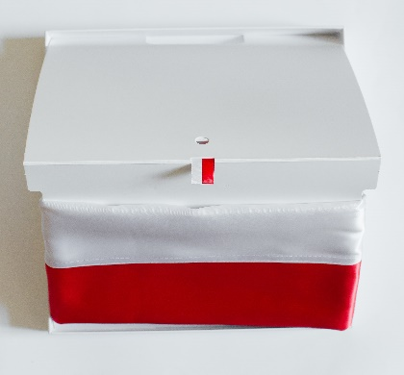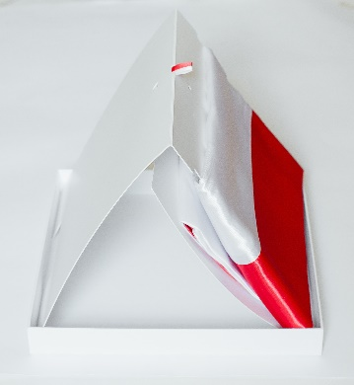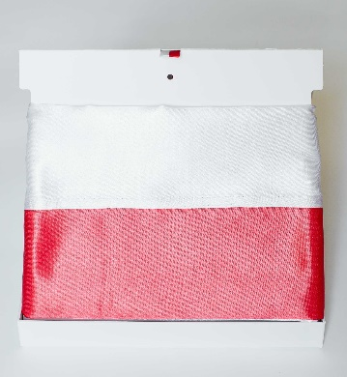

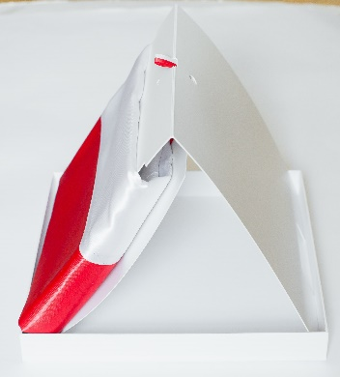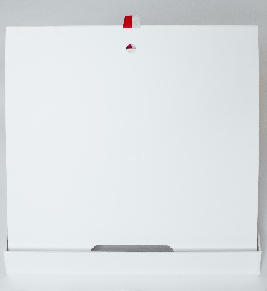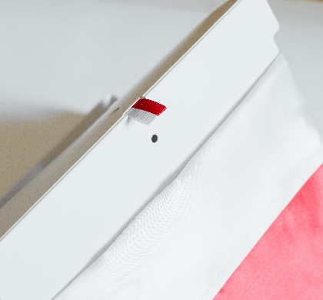

III. List w kopercie
- Koperta DL w szpic, np. z surowca Rives Laid, biały jasny, 220g/m2, żeberkowany.
- List w formacie A4, złamany na trzy do formatu DL, na papierze identycznym jak koperta. List drukowany jednostronnie metodą offsetową farbami wodnymi. Nadruk dwa kolory - nagłówek i treść kolorem czarnym, podpis Prezesa Rady Ministrów kolorem niebieskim. Projekt listu przygotowany do druku zostanie przekazany przez Zamawiającego.
- Koperta z listem umieszczona wewnątrz dedykowanego pudełka z flagą.

IV. Dystrybucja do punktów adresowych (minimalnie 40 820 - maksymalnie 41 000 punktów)
- Dedykowane pudełko z flagą wysłane w kopercie bąbelkowej, gwarantującej odpowiednie zabezpieczenie przesyłki przed jej uszkodzeniem lub zniszczeniem.
- Na kopercie nadruk lub nalepka nadawcy z logotypem Zamawiającego o wymiarach 6x12cm (+ - 1 cm):

- Wysyłka przesyłką z terminem dostawy do 3 dni roboczych (termin z pkt I. ust. 2 oznacza termin, do którego przesyłka powinna znaleźć się u adresata).
- Wysyłka przesyłką wymagającą od odbiorcy potwierdzenia jej odbioru.

V. Dostawa 9 000 szt. flag. w dedykowanym pudełku
- Pakowanie w kartony zbiorcze, zawierające nie więcej niż po 50 szt. pudełek.

VI. Rozliczenie
- 50% należnego wynagrodzenia zostanie wypłacone Wykonawcy po przekazaniu Zamawiającemu przez Wykonawcę potwierdzenia (potwierdzeń) nadania przesyłek (minimalnie 40 820 - maksymalnie 41 000 przesyłek, zgodnie ze zleceniem Zamawiającego) z flagą w dedykowanych pudełkach, z załączonym listem w kopercie i po potwierdzeniu tego faktu przez Zamawiającego w protokole odbioru części zamówienia.
- 10% należnego wynagrodzenia zostanie wypłacone Wykonawcy po przekazaniu Zamawiającemu przez Wykonawcę 9 000 szt. flag w dedykowanych pudełkach (lub więcej, tj. w ilości zgodnej ze zleceniem Zamawiającego, wynikającej z mniejszej ilości wskazanych przez Zamawiającego punktów wysyłki niż zakładane maksimum wskazane w ust. 1 pkt 1) i po potwierdzeniu tego faktu przez Zamawiającego w protokole odbioru części zamówienia.
- 40% należnego wynagrodzenia zostanie wypłacone Wykonawcy po przekazaniu Zamawiającemu przez Wykonawcę potwierdzenia (potwierdzeń) odbioru przez adresatów przesyłek (minimalnie 40 820 – maksymalnie 41 000 przesyłek, zgodnie ze zleceniem Zamawiającego) z flagą w dedykowanych pudełkach, z załączonym listem w kopercie oraz ew. egzemplarzy zwróconych lub nieodebranych, i po potwierdzeniu tego faktu przez Zamawiającego w protokole odbioru części zamówienia (protokół ten stanowi jednocześnie protokół z realizacji całego zamówienia).

